中 国 海 洋 大 学 命 题 专 用 纸（首页）

2005-2006学年第 1 学期 试题名称 ： 大学物理II1（A） 共 4 页 第 1 页
专业年级： 学号 姓名 授课教师名 分数

- 选择题（共18分）（请把选择题答案填在表格中）
1 | 2 | 3 | 4 | 5 | 6
1 一质点沿x轴作直线运动，其v-t曲线如图1所示，如t=0时，质点位于坐标原点，则t=4.5 s时，质点在x轴上的位置为
(A) 5m． (B) 2m． (C) 0． (D) 2 m． (E) 5 m.

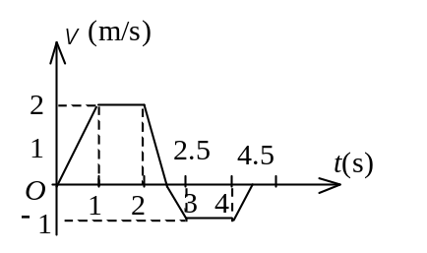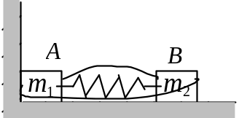
2．一质点作匀速率圆周运动时，
- 它的动量不变，对圆心的角动量也不变．
(B) 它的动量不变，对圆心的角动量不断改变．
(C) 它的动量不断改变，对圆心的角动量不变
(D)它的动量不断改变，对圆心的角动量也不断改变．

3．两木块A、B的质量分别为m₁和m₂，用一个质量不计、劲度系数为k的弹簧连接起来．把弹簧压缩x₀并用线扎住，放在光滑水平面上，A紧靠墙壁，如图2所示，然后烧断扎线．判断下列说法哪个正确．
- 弹簧由初态恢复为原长的过程中，以A、B、弹簧为系统，动量守恒．
- 在上述过程中，系统机械能守恒．
- 当A离开墙后，整个系统动量守恒，机械能不守恒．
- A离开墙后，整个系统的总机械能为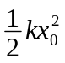，总动量为零．
4、 在标准状态下，若氧气（视为刚性双原子分子）和氦气的体积比Ｖ₁／Ｖ₂＝1/2，则其内能之比Ｅ₁／Ｅ₂为:
（Ａ）１／２ （Ｂ）５／３． （Ｃ）５／６． （Ｄ）３／１０

5、在已知静电场分布的条件下，任意两点Ｐ₁和Ｐ₂之间的电势差决定于
（Ａ）Ｐ₁和Ｐ₂两点的位置． （Ｂ）Ｐ₁和Ｐ₂两点处的电场强度的大小和方向．
（Ｃ） 试验电荷所带电荷的正负 （Ｄ） 试验电荷的电荷量．

6．用力F把电容器中的电介质板拉出，在图a和图b的两种情况下，电容器储存的静电能将 A.都增加 B、都减少
C、a增加，b减小 D、a减小，b增加

(a)充电后仍与电源连接 (b)充电后与电源断开
二、 填空题（共28分）

1、（4分）质点沿半径为Ｒ的圆周运动，运动方程为 θ＝３＋２ｔ²（ＳＩ），则ｔ时刻质点
的法向加速度大小为

ａ_{n}＝__________________；角加速度＝_________________________．

- （4分）质量为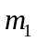的一桶水悬于绕在辘轳上的绳子下端，辘轳可视为一质量为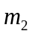的圆柱体．桶从井口由静止释放，辘轳绕轴转动时的转动惯量为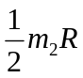，其中Ｒ为辘轳的半径，摩擦忽略不计．则桶下落过程中绳的张力为 ．

3．（4分）不规则地搅拌盛于绝热容器中的液体，液体温度在升高，若将液体看作系统，则：

  - 外界传给系统的热量_________零（2）外界对系统作的功__________零；(3) 系统

的内能的增量___________零；（填大于、等于、小于）
4．（4分）一卡诺热机(可逆的)，低温热源的温度为27℃，热机效率为40％，其高温热源温

度为_______ K．今欲将该热机效率提高到50％，若低温热源保持不变，则高温热源的温度

增加________ K．

中 国 海 洋 大 学 命 题 专 用 纸（附页）

学年第 学期 试题名称 ：大学物理II1（A） 共 4 页 第 3 页
5、（4分）在平衡状态下，已知理想气体分子的麦克斯韦速率分布函数为ｆ(ｖ)、分子质量为ｍ、最概然速率为ｖ_{p}，试说明下列各式的物理意义：

（1）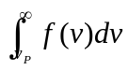表示
（2）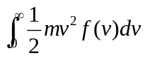表示

6．（4分）如图标，直线MN长为2L，弧OCD是以N为中点，L为半径的半园弧，N点有正电
荷＋q，M点有负电荷－q。今将一试验电荷＋q。从O点出发沿路径OCDP移到无穷远处，设无

穷远处电势为零，则电场力做功：
C
-q
+q
M
O
N
D
P

7．（4分） 一空气平行板电容器，两极板间距为d，极板上电荷分别为+q和-q，板间电势差

为U．在忽略边缘效应的情况下，板间场强大小为______若在两板间平行地插入一厚度

为t (t < d)的金属板，则板间电势差变为____________，此时电容值等于__________________．

三．改错题（14分）

1．（8分）（1）如图3所示，A和B为两个带电金属球，A带电荷＋Q，B带电荷－Q．以A、B两球心的连线中点为中心，作一球形的高斯面S₁包围A、B两金属球，则通过S₁面的电通量为零，S₁面上各点场强均为零．(2) 以r为半径作与A球同心的球形高斯面S₂，且只包围A球，则通过S₂面的电场强度通量为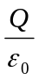，S₂面上各点场强大小均为Q / (4πε₀r²)．以上关于通过S₁和S₂面的电场强度通量及S₁和S₂面上各点场强的结论是否正确，如有错误，请指出，错在哪里？请改正之。

中 国 海 洋 大 学 命 题 专 用 纸（附页）

学年第 学期 试题名称 ： 大学物理II1（A） 共 4 页 第 4 页
2．（6分）关于热力学第二定律，下列说法是否正确，如有错误请改正：
- 热量不能从低温物体传向高温物体；
- 功可以全部转变为热量，但热量不能全部转变为功

四．问答题(共10分)
1．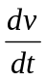,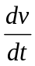,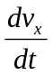都是描述质点加速度的物理量，有何不同？
2．电介质的极化现象和导体的静电感应现象有什么区别？

五、计算题(共30分)
1．（15分）一根放在水平光滑桌面上的匀质棒，可绕通过其一端的竖直固定光滑轴O 转动．棒
的质量为m = 1.5kg，长度为l = 1.0 m，对轴的转动惯量为J = ml²/3 ．初始时棒静止．今有
一水平运动的子弹垂直地射入棒的另一端，并留在棒中，如图4．子弹的质量为m′= 0.020 kg，速率为v = 400 m/s．试问：
(1) 棒开始和子弹一起转动时角速度ω有多大？
(2) 若棒转动时受到大小为M_{r} = 4.0 N·m 的恒定阻力矩作用，棒能转过多大的角度θ？

2．（15分）一导体球带电q，半径为R，导体球外面有两种均匀电介质，一种是相对介电常数为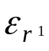、厚度为d的介质；另一种是空气，空气的相对介电常数为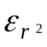＝1，且充满其余整个空间（如图5）。
求：1）空间各部分电场强度和电位的分布 。
2）第一种电介质两个表面上的极化电荷面密度。
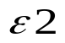
R
R
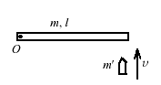
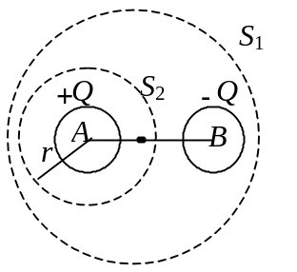
图3 图4 图5

